Ministerul Educaţiei, Tineretului şi Sportului al Republicii Moldova

Universitatea Tehnică a Moldovei

Facultatea Calculatoare, Informatică şi Microelectronică

Demaptamentul Informatică și Ingineria Sistemelor

# RAPORT

Lucrare de laborator nr.2

la Analiza şi Sinteza Dispozitivelor Numerice

Tema: Sinteza circuitelor logice combinaţionale

A efectuat: Cojocari Dragos, TI-214

A verificat: asistent univ.

Ursu Adriana

Chişinău 2022

Tema: Sinteza convertoarelor de cod

1.Alcătuiți tabela de adevăr pentru funcțiile logice 𝑦1ș𝑖𝑦2.

2.Minimizați funcțiile 𝑦1ș𝑖𝑦2.-Determinati elementele commune,-Inlocuiti elementele commune,

3.Creati circuitul convertorului de cod in LogicWorks .

4.Determinati costul(C) si reinerea de timp(rT).

Codul de intrare : 842(-3)

Codul de iesire: 532(-1)

1. Tabel de adevar

|  |  |  |  |  |  |  |  |  |  |  |  |  |
| --- | --- | --- | --- | --- | --- | --- | --- | --- | --- | --- | --- | --- |
| 8 | 4 | | 2 | | -3 | | 5 | | 3 | 2 | | -1 |
|  | 𝒙𝟏 | | 𝒙𝟐 | | 𝒙𝟑 | 𝒙𝟒 |  | | y1 | y2 | | y3 | y4 |
| 0 | 0 | | 0 | | 0 | 0 |  | | 0 | 0 | | 0 | 0 |
| 1 | 0 | | 1 | | 0 | 1 |  | | 0 | 0 | | 1 | 1 |
| **2** | 0 | | 0 | | 1 | 0 |  | | 0 | 0 | | 1 | 0 |
| 3 | 0 | | 1 | | 1 | 1 |  | | 0 | 1 | | 0 | 0 |
| **4** | 0 | | 1 | | 0 | 0 |  | | 1 | 0 | | 0 | 1 |
| **5** | 1 | | 0 | | 0 | 1 |  | | 1 | 0 | | 0 | 0 |
| **6** | 0 | | 1 | | 1 | 0 |  | | 1 | 0 | | 1 | 1 |
| **7** | 1 | | 0 | | 1 | 1 |  | | 1 | 0 | | 1 | 0 |
| **8** | 1 | | 0 | | 0 | 0 |  | | 1 | 1 | | 0 | 0 |
| **9** | 1 | | 1 | | 0 | 1 |  | | 1 | 1 | | 1 | 1 |
|  |  | |  | |  |  |  | |  |  | |  |  |
| 10 | 0 | | 0 | | 0 | 1 |  | | * | * | | * | * |
| **11** | 0 | | 0 | | 1 | 1 |  | | * | * | | * | * |
| **12** | 1 | | 0 | | 1 | 0 |  | | * | * | | * | * |
| **13** | 1 | | 1 | | 0 | 0 |  | | * | * | | * | * |
| **14** | 1 | | 1 | | 1 | 0 |  | | * | * | | * | * |
| **15** | 1 | | 1 | | 1 | 1 |  | | * | * | | * | * |

2.Minimizarea functiilor y1 , y2, y3, y4:

|  |  |  |  |  |
| --- | --- | --- | --- | --- |
| x1x2  x3x4 | 00 | 01 | 11 | 10 |
| 00 |  |  | * | 1 |
| 01 | * |  | 1 |  |
| 11 | * | 1 | * |  |
| 10 |  |  | * | * |

|  |  |  |  |  |
| --- | --- | --- | --- | --- |
| x1x2  x3x4 | 00 | 01 | 11 | 10 |
| 00 |  | 1 | * | 1 |
| 01 | * |  | 1 | 1 |
| 11 | * |  | * | 1 |
| 10 |  | 1 | * | * |

y1= 𝑥1 + 𝑥̅1𝑥2𝑥̅4 y2= 𝑥1𝑥2 + 𝑥1𝑥̅3𝑥̅4 +𝑥2𝑥3𝑥4

|  |  |  |  |  |
| --- | --- | --- | --- | --- |
| x1x2  x3x4 | 00 | 01 | 11 | 10 |
| 00 |  |  | * |  |
| 01 | * | 1 | 1 |  |
| 11 | **\*** |  | * | 1 |
| 10 | 1 | 1 | * | **\*** |

|  |  |  |  |  |
| --- | --- | --- | --- | --- |
| x1x2  x3x4 | 00 | 01 | 11 | 10 |
| 00 |  | 1 | **\*** |  |
| 01 | **\*** | 1 | 1 |  |
| 11 | * |  | **\*** |  |
| 10 |  | 1 | * | * |

y4 = 𝑥2𝑥̅3 + 𝑥̅1𝑥2𝑥̅4

y3= 𝑥1𝑥2  + 𝑥1𝑥3 + 𝑥3𝑥̅4 + 𝑥2𝑥̅3𝑥4

* Determinam x care se repeta:

a = 𝑥̅1𝑥2𝑥̅4

b = 𝑥1𝑥2

* Inlocuim

y1 = 𝑥1 + a

y2 = b+ 𝑥1𝑥̅3𝑥̅4 +𝑥2𝑥3𝑥4

y3 = b + 𝑥1𝑥3 + 𝑥3𝑥̅4 + 𝑥2𝑥̅3𝑥4

y4 = 𝑥2𝑥̅3 + a

3.Circuitul convertorului de cod

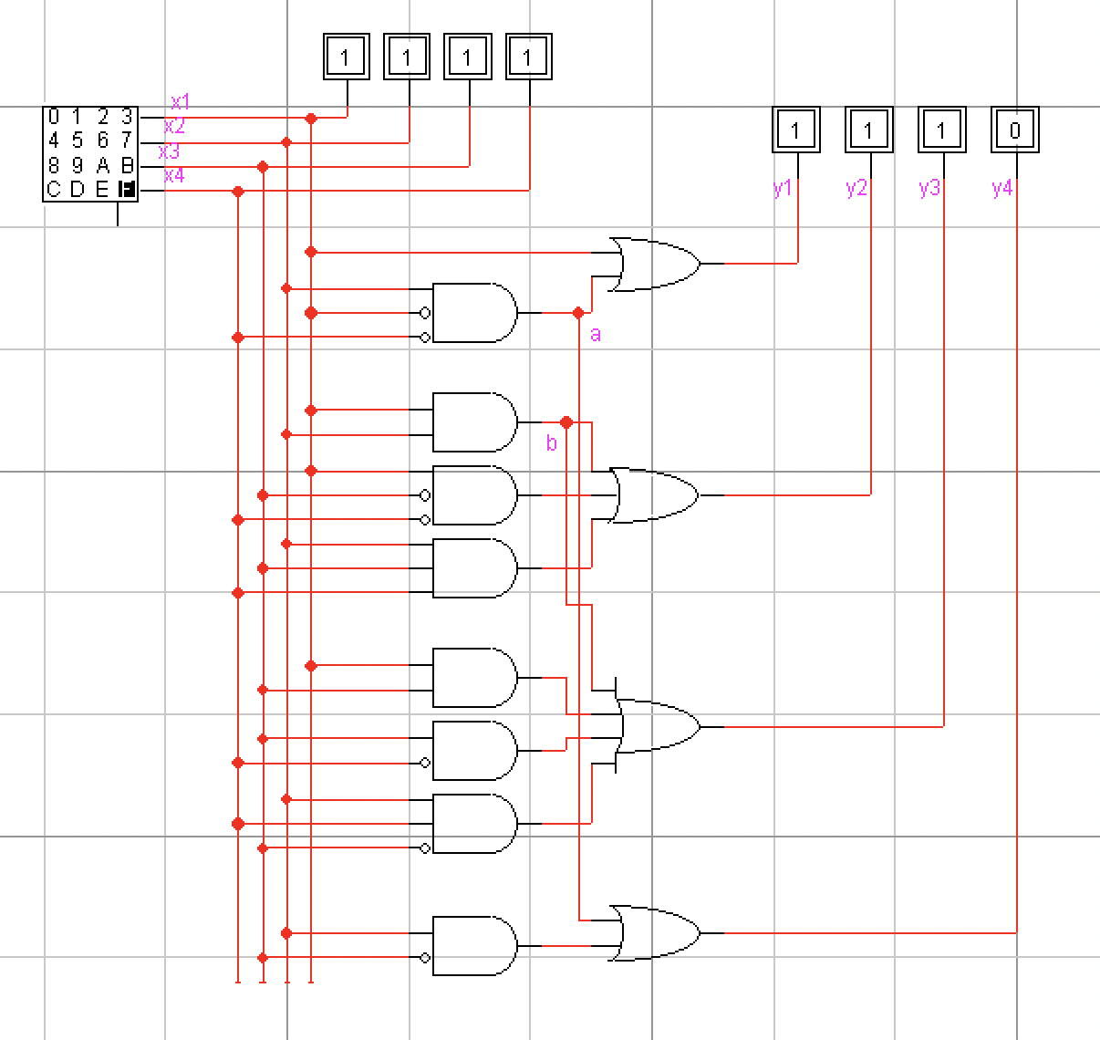

c = 2

rT = 31

D.de timp:

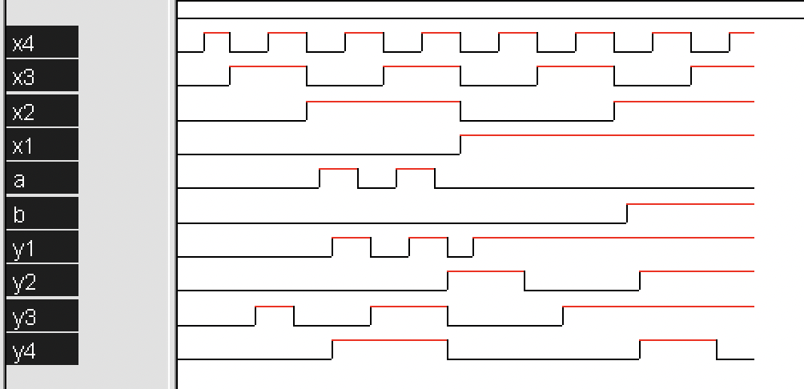

**Concluzie:**

In urma efectuarii primei lucrari de laborator am facut cunostinta cu noul program de lucru Logic Works. In LogicWorks cu ajutorul rezultatelor obtinute din conditie am putut realiza circuitele logice combinationale pentru forma SI-NU/ SI-NU şi SAU/ SI, de asemenea sa observam variatia timpului (schema de timp) intr-un asemenea circui. Neam reamintit procesul minimizarii functiilor booleene prin metoda Karnaugh. Cu ajutorul legilor lui De Morgan am obtinut cele 8 forme normale pentru y1 si y2.